下拉菜单（对齐方式）
实现右对齐方法：
Bootstrap框架中下拉菜单默认是左对齐，如果你想让下拉菜单相对于父容器右对齐时，可以在“dropdown-menu”上添加一个“pull-right”或者“dropdown-menu-right”类名，如下所示：
<div class="dropdown">
<button class="btn btn-default dropdown-toggle" type="button" id="dropdownMenu1" data-toggle="dropdown">
下拉菜单
<span class="caret"></span>
</button>
<ul class="dropdown-menu pull-right" role="menu" aria-labelledby="dropdownMenu1">
…
</ul>
</div>
上面代码中的“pull-right”类可以用“dropdown-menu-right”代替，两个类的作用是一样的，可从下面的源代码中看出。
实现原理：
对应的样式如下：
/*源码请查看bootstrap.css文件第3030行～第3033行和3082行～第3085行*/
.dropdown-menu.pull-right {
right: 0;
left: auto;
}
.dropdown-menu-right {
right: 0;
left: auto;
}
同时一定要为.dropdown添加float:leftcss样式。
.dropdown{
float: left;
}
运行效果如下所示：
HYPERLINK "http://img.mukewang.com/53e34c370001522204970469.jpg" 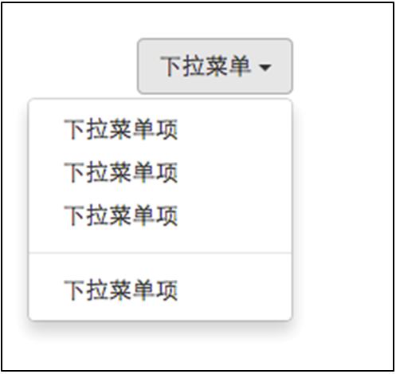
下拉菜单与父容器左边对齐:
与此同时，还有一个类名刚好与“dropdown-menu-right”相反的类名“dropdown-menu-left”，其效果就是让下拉菜单与父容器左边对齐，其实就是默认效果。
/*请查看bootstrap.css文件第3086行～第3089行*/
.dropdown-menu-left {
right: auto;
left: 0;
}

任务
我来试试：完成下面任务
编写代码实现下拉菜单，效果如下图：
HYPERLINK "http://img.mukewang.com/53e8439500010a2e02320343.jpg" 